中国铁矿石价格指数（CIOPI）

中国钢铁工业协会 2017年2月10日印发

一、进口铁矿石价格（OPI）
2月10日，直接进口铁矿石62%品位干基粉矿到岸价格为83.75美元/吨（即1.3508美元/吨度），环比每吨上升2.14美元，升幅为2.62%；当月平均价格为80.56美元/吨。
2月10日，现货贸易进口铁矿石62%品位干基粉矿人民币含税价格为720.28元/吨，环比每吨上升13.83元，升幅为1.96%，当月平均价格为693.23元/吨。
2月10日，直接进口铁矿石58%品位干基粉矿到岸价格为73.45美元/吨（即1.2664美元/吨度），环比每吨上升1.84美元，升幅为2.57%；当月平均价格为70.06美元/吨。
2月10日，现货贸易进口铁矿石58%品位干基粉矿人民币含税价格为607.78元/吨，环比每吨上升13.42元，升幅为2.26%，当月平均价格为583.10元/吨。
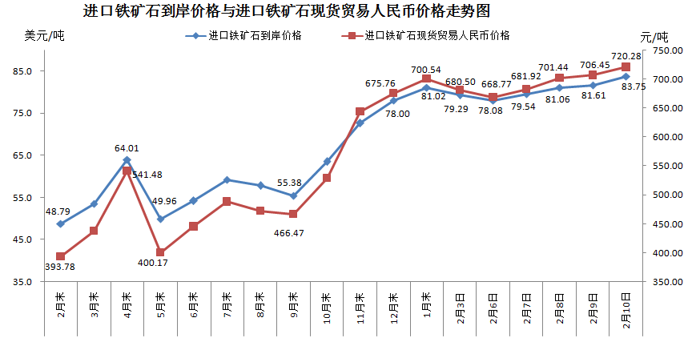
二、国产铁矿石价格
2月10日，国产铁矿石62%品位干基铁精矿含税价格为615.75元/吨，环比持平；比进口铁矿石低104.53元/吨，降幅为14.51%；当月平均价格为613.61元/吨，比进口铁矿石低79.62元/吨，降幅为11.49%。
2月10日，国产铁矿石65%品位干基铁精矿含税价格为663.73元/吨，环比持平；当月平均价格为661.24元/吨。
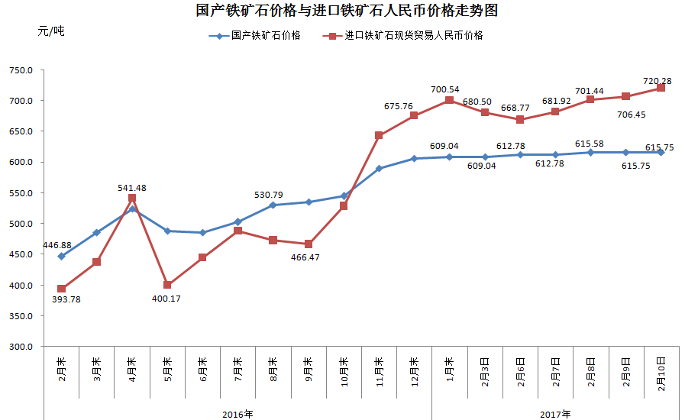
三、中国铁矿石价格指数（CIOPI）
2月10日，中国铁矿石价格指数（CIOPI）298.85点，环比上升6.67点，升幅为2.28%。其中：国产铁矿石价格指数为239.30点，环比持平；进口铁矿石价格指数为310.07点，环比上升7.92点，升幅为2.62%。
